PROTOCOLO DE ACTUACIÓN ANTE LA COVID-19
(INFORMACIÓN PARA ALUMNOS/AS Y FAMILIA)
1.- NORMAS GENERALES:
- Uso obligatorio de mascarilla en todo momento. Este incumplimiento conllevará una sanción severa.
- Uso frecuente de gel hidroalcoholico o lavado de manos, antes y después de cualquier actividad, es recomendable que todos los alumnos tengan su propio gel hidroalcohólico, en cualquier caso tanto en todas las aulas como por los pasillos de las instalaciones hay dispensadores de gel.
- Mantener una distancia de seguridad superior a metro y medio.
- No asistir al centro si se presentan síntomas compatibles con la covid-19, realizándose la toma de temperatura en casa antes de venir. El centro dispone de termómetro de temperatura de infrarrojo para casos dudosos.
- Todo el centro dispone de dispensadores de gel hidroalcoholico, señalizaciones con flechas, carteles de aforo máximo, separadores de pasillo, papeleras de acero inoxidable con pedal y tapa, toalleros de papel en aseos y distribuidos por el centro, etc..
- Siempre se seguirá el carril derecho para circular por el centro.
2.- TRANSPORTE ESCOLAR:
- Se asignará un asiento permanente para todo el curso escolar.
- En el caso de que vayan personas convivientes con el usuario, se sentarán uno junto al otro.
- Las plazas se asignarán por localidades o centros educativos cuando se comparta un mismo transporte.

3.- ENTRADAS Y SALIDAS AL CENTRO:
- Al bajar del autobús o llegar al centro, esperarán en el parque “Julián Lozano” (enfrente de la entrada principal) con el fin de evitar aglomeraciones a la entrada accediendo de forma individual manteniendo las distancias.
- Para el acceso al centro se utilizará el paso de cebra habilitado siguiendo los siguientes horarios y accesos:

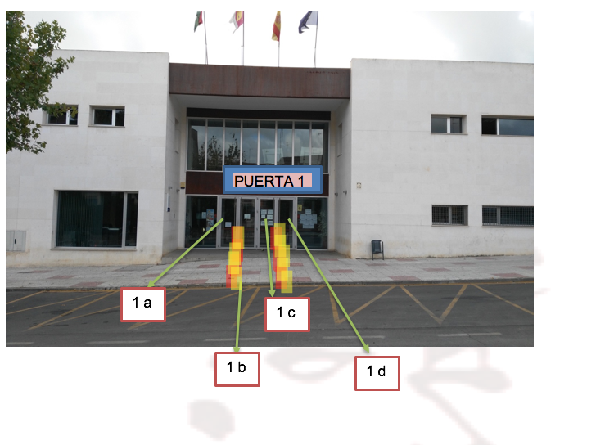
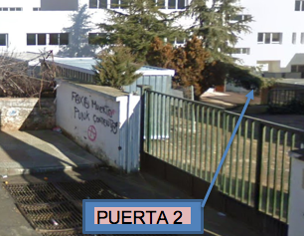

ENTRADA AL INSTITUTO | SALIDA DEL INSTITUTO
1º ESO: Puerta 1a a las 8:40. | 1º ESO: Puerta 1a a las 14:40.
2º ESO: Puerta 1c las 8:40. | 2º ESO: Puerta 1c las 14:40.
3º ESO: Puerta 1b a las 8:35. | 3º ESO: Puerta 1b a las 14:35.
4º ESO: Puerta 1 d las 8:35. | 4º ESO: Puerta 1 d las 14:35.
1º BACHILLERATO: Puerta 2 a las 8:35. | 1º BACHILLERATO: Puerta 2 a las 14:35.
2º BACHILLERATO: Puerta 2 a las 8:35. | 2º BACHILLERATO: Puerta 2 a las 14:35.
Se abandonará el centro realizando el recorrido inverso a su entrada, pero por el carril derecho, el cual está señalizado.
Sonará el timbre del centro a las 8:35 para que entren por sus respectivas puertas los cursos 3º, 4º ESO y 1º, 2º BACHILLERATO. Y a las 8:40 para los restantes cursos (1º y 2º ESO).
Los accesos estarán delimitados por cadenas y perfectamente señalizados para evitar errores. No pudiendo circular en sentido contrario.

4.- PROTOCOLO DE PERMANENCIA EN EL CENTRO:
- El centro está totalmente señalizado para evitar posibles despistes a la hora de moverse el alumnado y profesorado por el centro.
- En los horarios de entrada y salida el flujo de circulación será en un solo sentido, teniendo que esperar la persona que desee desplazarse en sentido contrario hasta la finalización de la entrada o la salida. En este curso es esencial la puntualidad en la entrada para que el alumnado no se aglomere en los accesos y no tener que esperar el permiso del profesor de guardia para pasar al centro, ya que una vez finalizada su entrada tendrá que ser acompañado por un profesor hasta su clase no pudiendo entrar sólo. Habrá un profesor de guardia para controlar la entrada y salida al centro.
- Para evitar al máximo el contacto de un grupo-clase con los restantes se ha situado un solo grupo aula por pasillo y el profesorado siempre que sea posible dará la clase en el aula del grupo para reducir en lo posible el desplazamiento del alumnado por el centro. Si el alumnado debe desplazarse a otra aula el profesorado lo recogerá y lo volverá a llevar a su aula.
- En la recepción del alumnado se les indicará a cada grupo la forma de acceder a sus aulas manteniendo las distancias de seguridad y siempre circulando por la derecha del pasillo.
- En el aula: Los alumno/as tendrán asignados un pupitre y silla señalizados con su nombre para todo el curso, se minimizarán las itinerancias en los pasillos al mínimo imprescindible.
- En los pasillos: los desplazamientos se realizarán siempre por la derecha respetando la señalización y distancia de seguridad, el instituto dispone de separadores de carril , proporcionados y subvencionados con gran esfuerzo y trabajo por la AMPA del centro.
- En los aseos: El aforo estará limitado a dos personas, las salidas al servicio serán autorizadas por el profesor y nunca entre clase y clase. Durante el recreo se podrá acceder a ellos respetando aforo y con permiso del profesor de guardia de recreo.
- En el recreo: Se seguirá el protocolo de salida y entrada al recreo escrito en el Plan de Contingencia .El límite de personas reunidas será de 5 alumno/as, se ha dividido en tres zonas:
    - Pista cubierta: reservada para los alumnos de 3º y 4º ESO, se accederá y saldrá por la rampa de acceso derecho. El horario de recreo será de 11:20 a 11:50h.
    - Pista descubierta: reservada para los alumnos de 1º y 2º ESO, se accederá y saldrá por las escaleras de la izquierda. El horario de recreo será de 11:25 a 11:55h.
    - Cafetería: Aforo máximo 4 personas, se accederá por el orden establecido por el profesor de guardia, debiendo guardar cola con distancia de seguridad hasta la mesa de ping-pong. La entrada se hará por la hoja izquierda de la puerta y saliendo por la hoja derecha siguiendo las señalizaciones marcadas en el suelo dentro de la cafetería (Se aconseja traer su propio almuerzo).
    - Los bachilleratos saldrán por la puerta principal hacia el parque y podrán entrar al centro para ir a la cafetería a partir de las 11:30. El horario de recreo será de 11:20 a 11:50h.
- Con respecto a las visitas parentales, se recomienda las consultas telefónicas y/o telemáticas, en caso de ser imprescindible su asistencia deberá ser con cita previa y se seguirán las mismas normas establecidas en este protocolo.
*Toda esta información puede ser ampliada en la página web del instituto.
El ”Plan de contingencia del IES Pablo Ruiz Picasso” estará disponible en el apartado documentos. La comisión Covid19 del instituto está constituida por el coordinador de prevención de riesgos laborales, la Coordinadora Covid19, la presidenta del AMPA, un representante del Personal de Limpieza, el director y el jefe de estudios . El día 2 de septiembre se realizo el acta de constitución y se produjo la segunda revisión del Plan de Contingencia depurando las más de 100 páginas del que consta.

INDICACIONES INICIO CURSO
EL ALUMNADO SERÁ RECIBIDO por LA PUERTA DE ENTRADA CORRESPONDIENTE A SU CURSO.
ACCEDERÁN DE FORMA GRADUAL, ORGANIZADOS SE DIRIGIRÁN A SU AULA ACOMPAÑADO POR SU TUTOR/A.
LOS ALUMNO/AS PUEDEN VER QUE GRUPO LE CORRESPONDE POR DELPHOS PAPAS 2.O.
EL TUTOR/A TENDRÁ UNA LISTA CON LOS NOMBRES DE SU ALUMNADO POR SI ALGUIEN NO SE ACORDASE DE SU GRUPO.
NIVELES | HORA
1º ESO  2º ESO | DÍA 9 DE SEPTIEMBRE  12:30 h. 14:40  Entrada por la puerta  1 a ( 1º ESO )  1 c ( 2º ESO)
3º ESO  4º ESO | DÍA 10 DE SEPTIEMBRE  08:35 h. a 14:35  Entrada por la puerta  1b ( 3º ESO )  1d ( 4º ESO)
1º Y 2ºBACHILLERATO | DÍA 11 DE SEPTIEMBRE  08:35 h. -14:35h  Entrada por la puerta  2
LAS PUERTAS DE ENTRADA Y SALIDA VIENEN EN EL RESUMEN DEL PLAN DE CONTINGENCIA QUE SE HA ENVIADO A DELPHOS PAPAS 2.0.

PUERTA 1
EN FRENTE DEL
PARQUE MUNICIPAL.
(Avenida de España, nº 68)

PUERTA 2
POR LA VERJA DEL PATIO DEL INSTITUTO.
(C/Severo Ochoa)

LAS CLASES A PARTIR DEL DIA 10 DE SEPTIEMBRE SE IMPARTIRÁN A HORARIO COMPLETO. EL ALUMNADO DEBERÁ TRAER MATERIAL BÁSICO
(CUADERNO, BOLIGRAFO...)

